TRƯỜNG THCS TIÊN THẮNG – TOÀN THẮNG

Thực hiện công văn số 3718/UBND-NN ngày 10/12/2024 của UBND huyện Tiên Lãng. Chiều ngày 13/12/2024 cán bộ, giáo viên và 96 học sinh trường THCS Tiên Thắng-Toàn Thắng tổ chức làm vệ sinh môi trường khuôn viên trong trường như cạo vết kẹo cao su trên sàn lớp, hành lang; thu gom rác thải nhựa tại hành lang giao thông từ cổng UBND xã, sân vận động xã, hành lang giao thông trước nghĩa trang liệt sỹ, trạm y tế xã đến cổng trường mầm non xã Tiên Thắng.

Tại khu trung tâm Tiên Thắng, thầy giáo Lương Văn Thuẩn, Bí thư chi bộ, Hiệu trưởng nhà trường đã kiểm tra chỉ đạo. Tham gia hướng dẫn HS có cô Nguyễn Thị Huệ, thầy Ngô Vũ Anh, thầy Phạm Văn Thành, cô Phan Thị Thu Hương.
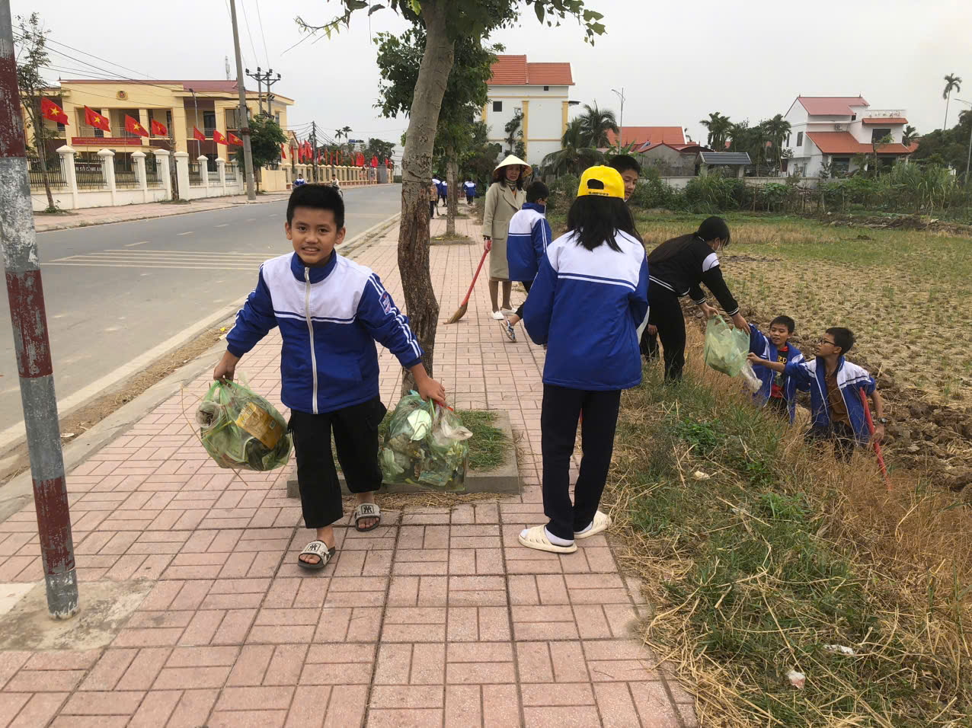

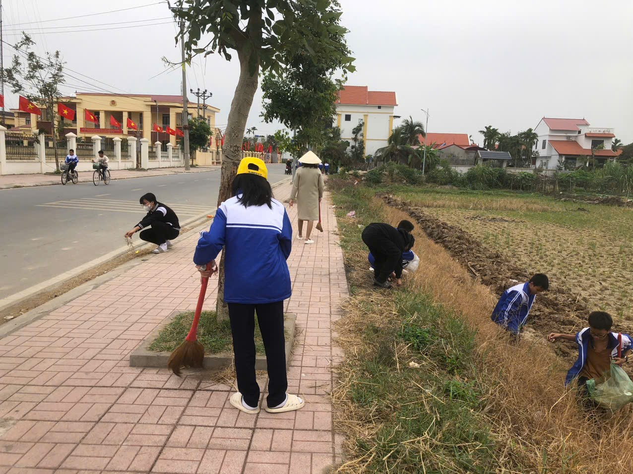

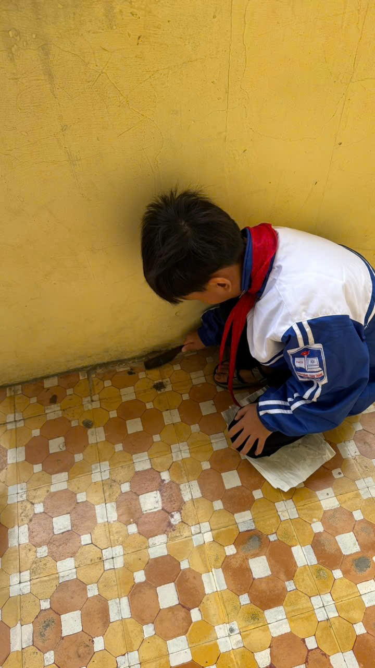

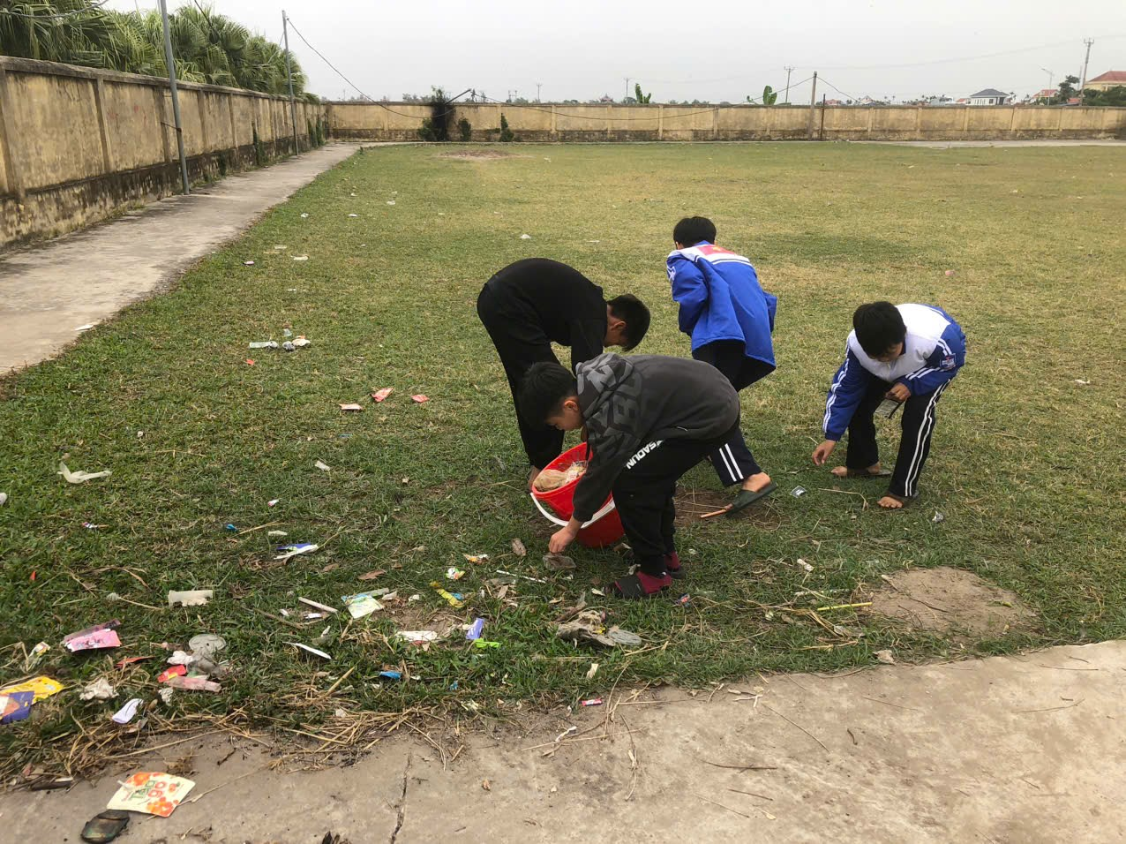

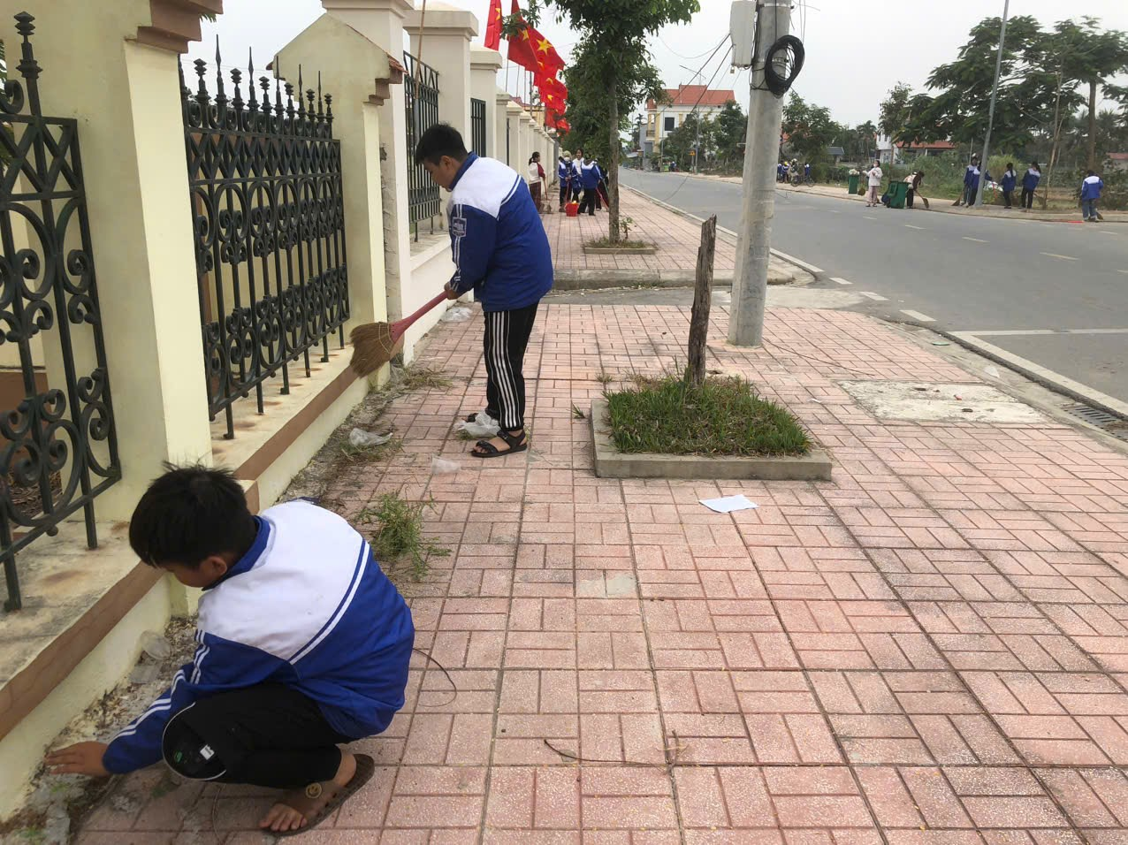

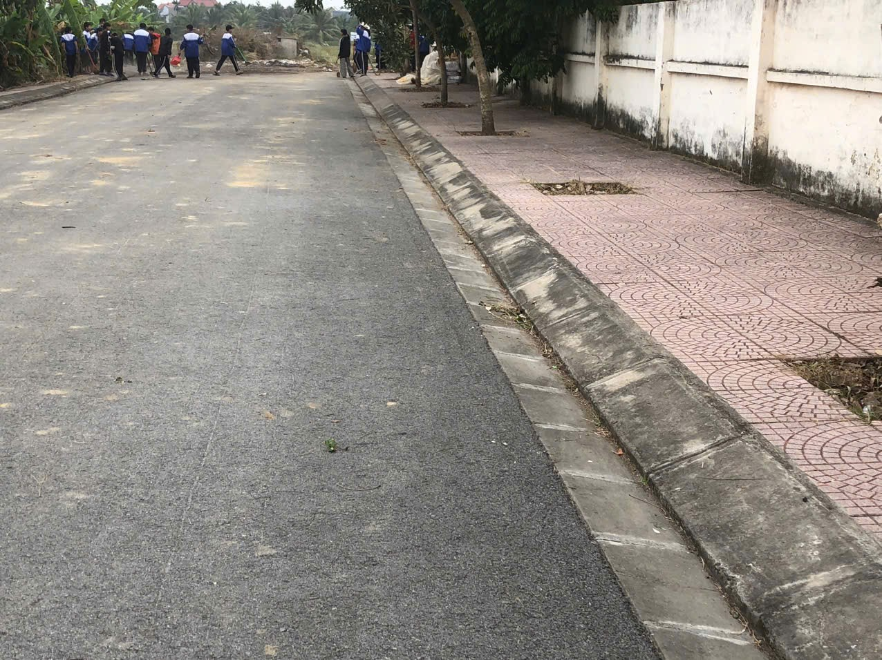

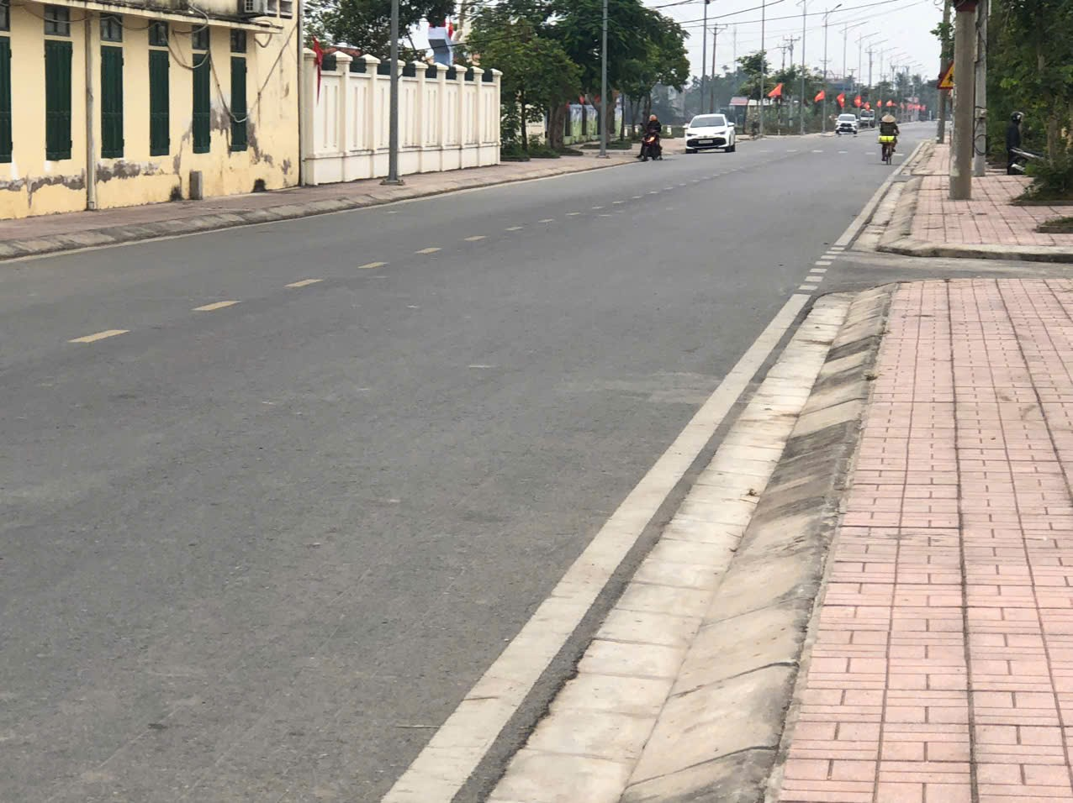
Hy vọng sau buổi lao động các em lan tỏa ý thức bảo vệ môi trường, phân loại rác thải tại nhà để có môi trường sạch sẽ, an lành cho cuộc sống.
Ngày 14 tháng 12 năm 2024
Người viết bài

Lương Văn Thuẩn

